**Bled je mesto in turistično središče s približno 5.000 prebivalci in središče občine Bled .**

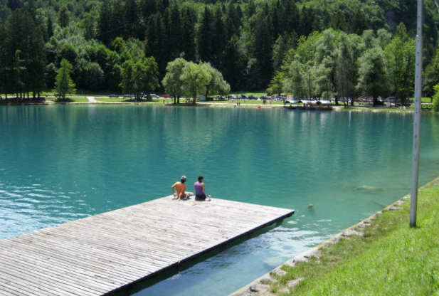 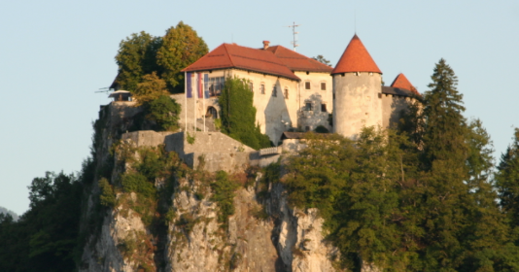 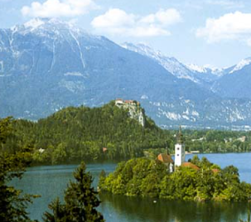

**OGLED BLEDA**

**1 dan, avtobus, sreda, 23. 2. 2022**

Zbor dijakov pred šolo ob 8.00 uri in prevoz do Bleda.

Nato sledi ogled turističnih znamenitosti Bleda:

1. Blejskega jezera,
2. kopališča Velika Zaka,
3. Blejskega gradu,
4. cerkve Matere Božje na jezeru,
5. spomenika v Olimpijskem veslaškem centru v Mali Zaki,
6. vile na Bledu,
7. spomenik Arnoldu Rikliju in
8. čebelnjake.

Kosilo v Penzionu Mlino Bled ob 14. uri.

Odhod avtobusa iz Bleda proti domu ob 16. uri.

**Cena ekskurzije na osebo:**

|  |  |
| --- | --- |
| **Število potnikov** | **cena z 22 % DDV** |
| 16 oseb | 50,00 €/osebo |
| 11 oseb | 50,00 €/osebo |
| 6 oseb | 50,00 €/osebo |
| 2 osebi | 50,00 €/osebo |

Vabljeni!

Turistični referent: V Kranju, 1. 2. 2022

Tone Noč